ООУ "Кочо Рацин" -Куманово

Програма за реализација
на
настава во природа СО
уЧениците од V одделениE

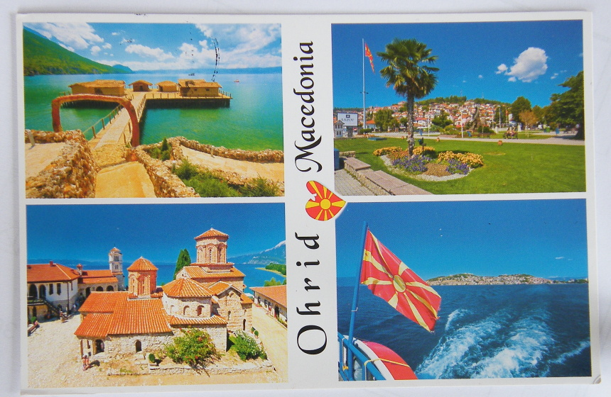

учебна 2019 / 2020 година

ВОСПИТНО - ОБРАЗОВНИ ЦЕЛИ:

- Учениците изворно да се здобијат со знаења, претстави и поими во природната средина и истите да се дополнуваат, потврдуваат и систематизираат со примена и користење на современи педагошки форми и методи на работа.
- Учениците да се запознаат со природно-географските, биолошко-еколошките, антрополошките и културните обележја на Охрид.
- Развивање способност за набљудување и воочување на предметите и појавите во животната средина, согледување и сфаќање на нивните меѓусебни врски и односи во природата и општествената средина;
- Продлабочување, проширување и збогатување на ученичкото искуство за откривање на нови знаења преку организирање на истражувачки постапки.
- Развивање љубов и почит кон татковината, нејзините убавини и историското минато;
- Учениците подобро меѓусебно да се запознаат, да се продлабочи другарството и да се надминат социјалните и други разлики;
- Да се негуваат и развиваат индивидуалната, тандемската и групната работа помеѓу учениците и позитивните навики како што се самостојноста, толеранцијата и истрајноста;
- Развивање смисла за убавото, чување на природата и духовните богатства, формирање навики за организирано културно користење на слободното време.

ЗАДАЧИ НА НАСТАВАТА ВО ПРИРОДА:
- Посета на културно - историските места и споменици;
- Набљудување на природните убавини и богатства на нашата татковина;
- Истражување на културното, духовното и историското значење на местата кои ги посетуваат учениците;
- Усовршување на способноста за: насочено внимание, воочување, селективно воочување и бележење на детали и податоци;
- Развивање: љубопитност, досетливост, упорност и истрајност, свест за зачувување на природата, природните реткости и други духовни и материјални вредности;
- Да се негува и развива: индивидуалната, тандемската и групната работа меѓу учениците и позитивните навики како што се самостојноста, толеранцијата и истрајноста;
- Организирање на ученички работилници во корелација со наставните предмети.

СОДРЖИНИ И АКТИВНОСТИ:
- Содржини
Релјефни карактеристики на РСМ;
Културно - историско наследство на РСМ;
Македонска литература и творештво;
Екологија;
Спорт и рекреација.

- Активности
Посета на локалитети, културно-историски обележја и атрактивни места во Западна Македонија, запознавање со дел од културно-духовното наследство во РСМ, собирање податоци од направените посети на културно-историските споменици и обележја, институции, околината и природните убавини, организирање на спортски и други рекреативни игри.

РАКОВОДИТЕЛИ НА НАСТАВАТА ВО ПРИРОДА :
Одделенски наставници од петти одделенија

Наставници:
1. Сунчица Митевска V-1
2. Милена Бојковска V-2
3. Надица Димитриевска V-3
4. Нина Јовановска V-4
5.Светлана Алексовска V-5
6. Елена Јовановска V-6 –подрачно училиште
7. Маја Лазаревска – подрачно училиште
8. Марија Лититарова - подрачно училиште
9. Сузана Душановска – подрачно училиште

Времетраење: три дена
Време на реализација: мај, 2020 год.

ЛОКАЦИИ ЗА ПОСЕТА И ПРАВЦИ НА ПАТУВАЊЕ
Маршута:
Куманово -Скопје - Вруток - Маврово - Струга - Вевчани - Охрид

СОДРЖИНИ - Теми на истражување:
Природа и екологија:
- Водата како животна средина - истражување на Охридското Езеро -
флора и фауна;
- Земјата и воздухот како животна средина и услов за живот;
- Сонцето, услов за живот;
- Растенија и животни кои се среќаваат во крајот со посебен осврт на
лековитите растенија;
- Изработка на хербариум и инсектариум.

Општество:
- Животот и работата на луѓето во локалната заедница;
- Посета на Наколното живеалиште (Музеј на вода) - Охрид;
- Стопански и нестопански дејности: туризам, риболов, овоштарство,
сточарство и занаети;
- Селска куќа - архитектура;
- Од историското минато на македонскиот народ.
Литература и творење:
- Читање проза и поезија за историјата, животот и работата на луѓето
во Охрид, Струга и околината;
- Литературно творење.
Математика:
- Употреба на математичките операции преку истражување, собирање и средување на податоци во корелација со реализираните истражувања.
Култура и фолклор:
- Народни песни, носии, ракотворби, игри, традиции и обичаи од Охрид и Струга, с.Вевчани;
Спорт:
1.Утринска гимнастика;
- Одење и пешачење во природа;
- Спортски игри: фудбал, кошарка, народна топка;
- Рекреативно - забавни игри (игри без граница).
Производствено - корисна работа:
- Изработка на книга за Охрид;
Културно и забавни активности:
1.Избор на најдобар глас;
2.Вечер на народни игри и модерен танц;

Потребен материјал за наставни активности:
  - блок бр. 3
  - темперни бои, четки, чашка за вода;
  - фломастери;
  - тетратка со квадратчиња;
  - прибор за пишување;
  - лепак за хартија.

Хигиена и здравје:
- Одржување лична и општа хигиена;
- Норматив листа за јадења на здрава и разновидна храна
значајна за раст и развој на учениците.

Распоред на времето во текот на денот:
- Станување;
- Утринска гимнастика;
- Лична хигиена и уредување на спалните соби;
- Појадок;
- Настава;
- Ручек;
- Време за одмор;
- Ужина и активен одмор;
- Вечера;
- Културно - забавни активности;
- Лична хигиена и спиење

ден | час | активности
I ден | 8.00  19.00  20.00 | - Поаѓање:  Куманово - Скопје - Вруток - Кичево - Струга - Вевчани - Охрид  • Село Вруток - извор на реката Вардар;  • Струга  - Природно - научен музеј;  - Истекување на р. Црн Дрим од Охридското Езеро;  • Село Вевчани - вевчански извори;  • Охрид - сместување  - вечера  - забава
II ден | 8.00  8.30  9.00  10.00  14.30  16.30  17.30  20.00  21.00 | - Будење  - појадок  - разгледување на околината (живиот свет во и покрај езерото)  - собирање на материјали за работа (каменчиња, растенија ...)  - посета на Охрид:  • Канео  • Плаошник (цртање на околината)  • Самоилови тврдини (историски час)  • Антички театар  македонски јазик: Читање на легенди за Охрид и Охридското Езеро.  општество: Културниот живот во општината.  математика: работа со податоци: собирање на податоци  Корелација: македонски јазик, општество, математика и физичко и здравствено образование.  - ручек  - попладневен одмор (друштвени игри)  - ужина  - цртање по набљудение (блиската околина)  - вечера  - забава
III ден | 8.00  8.30  9.00  14.00 | - будење  - појадок  Посета на Св. Наум (со автобус)  - Наколното живеалиште - Музеј на вода  - Манастирот Св. Наум;  - Изворите на Црн Дрим;  - Влевање на Црн Дрим во Охридското Езеро  - Билјанини извори  македонски јазик: литературно творење по набљудение  природа: Поим за извор, река, езеро, ливада  музичко образование: Обработка на песна ,,Билјана платно белеше“,  Корелација: македонскијазик, природа, музичко образование и физичко и здрав. образование.  Ручек  -поаѓање за Куманово  -Пристигнување во попладневните часови

Сите организациони и технички и стручни подготовки од Програмата и Планот за изведување на настава во природа со ученици од петто одделение , ќе бидат усогласени според Правилникот за начинот на изведување на ученички екскурзии и други слободни активности на учениците од основните училишта.

ТЕХНИЧКА ОРГАНИЗАЦИЈА И НАЧИН НА ПЛАКАЊЕ:
- патувањето ќе се изведе со високо туристички автобуси со водич;
- ќе биде обезбедена придружба од медицинско лице;
- плаќањето ќе се реализира преку жиро - сметка на училиште.

- Согласно со членот 9 од Правилникот за начинот на изведување на ученички екскурзии и други слободни активности на учениците од основните училишта, избраниот понудувач е должен да обезбеди најмалку една училница опремена според Нормативот за простор, опрема и наставни средства за изведување на настава.

Одговорен наставник на наставата во природа :
Милена Бојковска
ООУ” Кочо Рацин” –Куманово

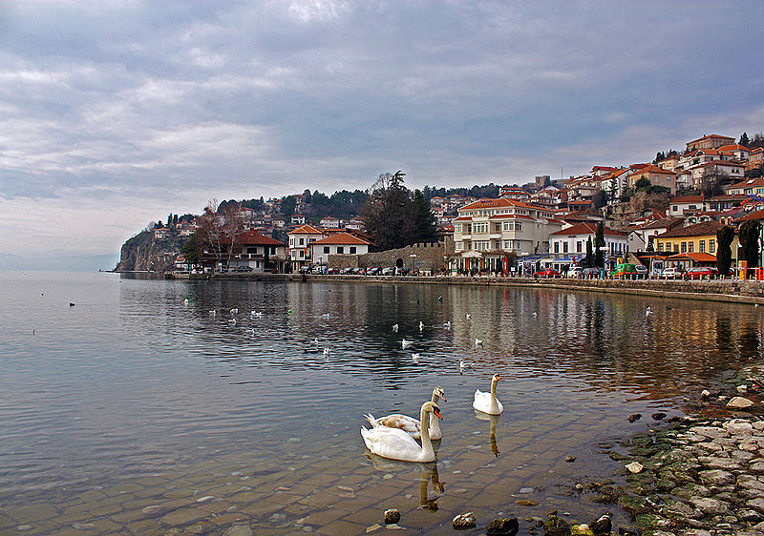

Забелешка: Програмата може да претрпи мали измени зависно од условите во текот на реализацијата на наставата во природа.
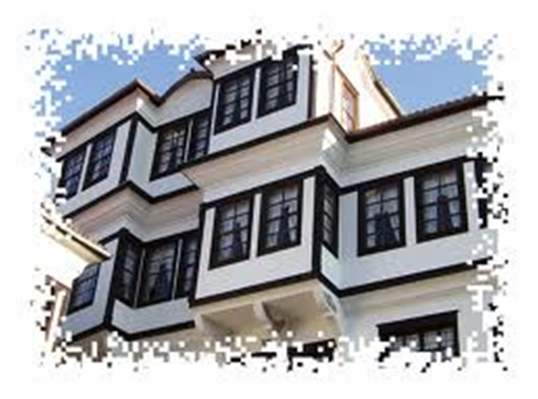

Изготвено од Комисијата за реализирање на настава во природа во петто одделение.

Сунчица Митевска ______________________
Милена Бојковска ______________________
Надица Димитриевска ______________________
Нина Јовановска ______________________
Светлана Алексовска ______________________

